Informace pro zájemce o službu DS

Pro koho je stacionář určen:
- Poskytujeme služby dětem a mládeži ve věku od 6 do 26 let s kombinovaným postižením, zejména s poruchami autistického spektra, kteří potřebují pravidelnou podporu druhé osoby.

- Jsme tu pro ty, co chtějí trávit čas v malém rodinném kolektivu s počtem maximálně 6 klientů. Velký důraz klademe na individuální přístup.

V čem vám můžeme pomoci:
- Uživatelům služby nabízíme smysluplně trávený denní pobyt ve všední dny od 12 do 17 hodin s pestrým individuálním a skupinovým programem a zajištěnou osobní asistencí.
- Pečujícím rodičům tak umožňujeme věnovat se jiným než pečujícím aktivitám (např. chodit do zaměstnání, zajistit ostatní členy rodiny, odpočinout si)

Kolik pobyt ve stacionáři stojí:
- Cena za pobyt se vypočítá podle počtu hodin strávených v zařízení viz. sazebník

Jak postupovat pokud máte zájem o službu:
- Domluvte si schůzku se sociálním pracovníkem po telefonu či e-mailem viz kontakty v úvodu webových stránek www.socialnipece.cz
- Na schůzce si prohlédnete prostory stacionáře, budete seznámeni s programem a aktivitami stacionáře. Popovídáme si, co potřebujete a jak by služba ve vašem případě mohla probíhat.
- Pokud se bude zájemci o službu v zařízení líbit, sepíšeme smlouvu o poskytování služby.

Jak to u nás vypadá:
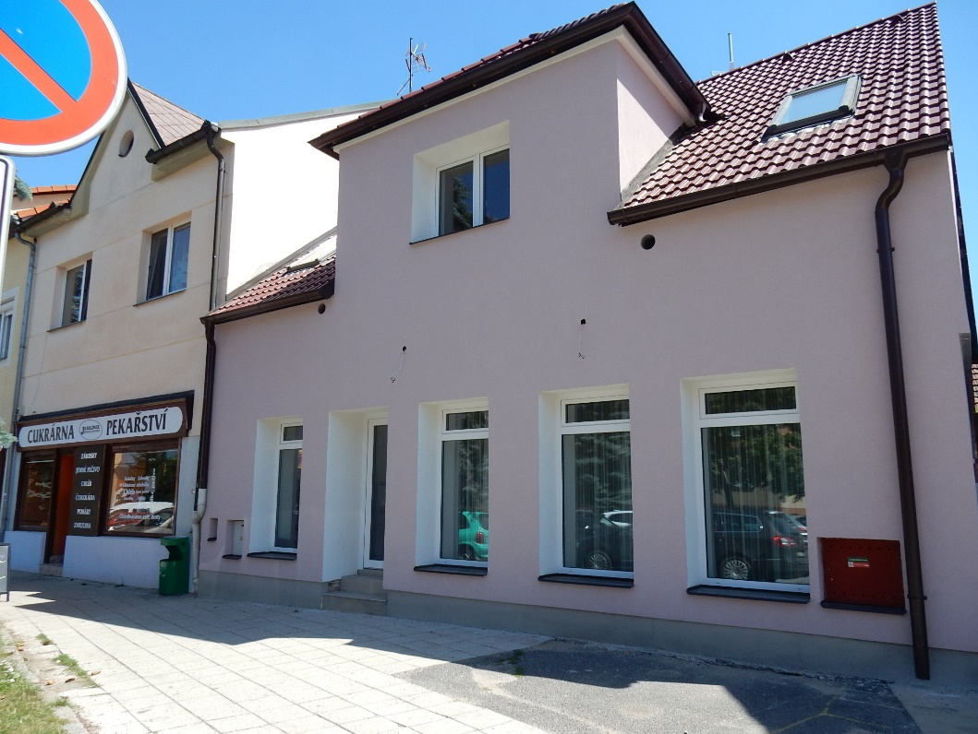
Stacionář je umístěn v běžné zástavbě v centru Dobříše v nově rekonstruovaném domě hned vedle proslulé cukrárny a vyhlášené pizzerie. Prostory jsou zařízeny civilně, aby se klienti cítili „jako doma“.

Zařízení je bezbariérové – přizpůsobené k pohybu vozíčkářů. Vztahy mezi uživateli služby, pracovníky a domácími pečujícími jsou přátelské, což vytváří rodinnou atmosféru.

Jaký je smysl naší služby
Smyslem naší služby je poskytovat našim klientům takové podmínky, aby mohli žít co nejkvalitnějším způsobem života

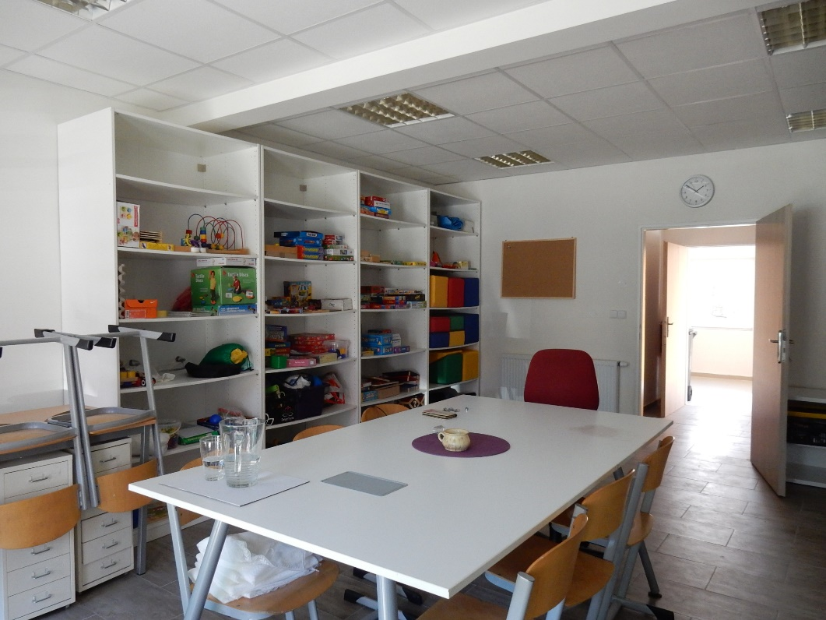
Pro kvalitní zajištění služby se držíme těchto principů a cílů:
Zachování a rozvoj důstojného života uživatelů; rozvoj osobnosti | Uživatelé služby jsou pro nás rovnocenní, nesnižujeme nijak jejich důstojnost. Chováme se k nim tak, jak chceme, aby se ostatní chovali k nám. Respektujeme jejich odlišnost a jedinečnost.
Zlepšení kvality života uživatelů a rodinných pečovatelů | Mimo naplňování principu spokojenosti uživatele je vedeme také k seberealizaci v běžných životních situacích přiměřeně k jejich věku.
Individuální přístup k uživatelům | S každým uživatelem se pracuje jinak; mapují se potřeby každého uživatele zvlášť ve spolupráci s jeho pečujícími osobami.
Právo volby | Posilujeme uživatele v situacích volby, aby byli co nejvíce samostatní; dáváme jim zprávu o důsledcích jejich rozhodování.
Kvalita poskytovaných služeb | Služby jsou poskytovány kvalifikovanými pracovníky, kteří mají zkušenosti s cílovou skupinou a vědí co, kdy a jak dělat. Průběžně doplňují své vzdělání. Postupují podle metodiky služby a řídí se platným etickým kodexem.
Bezpečný prostor | S pečujícími osobami a uživateli služby jsme zmapovali hrozící rizika. Pravidla, prostředí a program je přizpůsoben tak, aby se uživatelé služby i pracovníci cítili bezpečně.

Cíl pracovníků služby: | Cíl uživatele a jeho pečujících:
Zajistit co největší možnou soběstačnost uživatele služby v péči o vlastní osobu. | Snížit míru asistence v péči o sebe.
Pracovat na tom, aby uživatel služby rozuměl svým potřebám, samostatně se rozhodoval, uměl požádat o pomoc, dělal aktivity v souladu se svým přáním. | Umět si přiměřeně prosadit svou vůli, smysluplně trávit volný čas.
Podporovat uživatele v začleňování do společnosti; rozvíjet praktické dovednosti | Navázat na práci vzdělávacích institucí, spolupracovat na svém osobnostním i vztahovém rozvoji
Podporovat rodinné pečovatele v péči o své blízké. | Využití času pečujících na odpočinek a vlastní aktivity.
Podporovat dobré vztahy ve skupině a v komunitě, mezigenerační vztahy, vzájemnou komunikaci | Zvládat sociální situace.

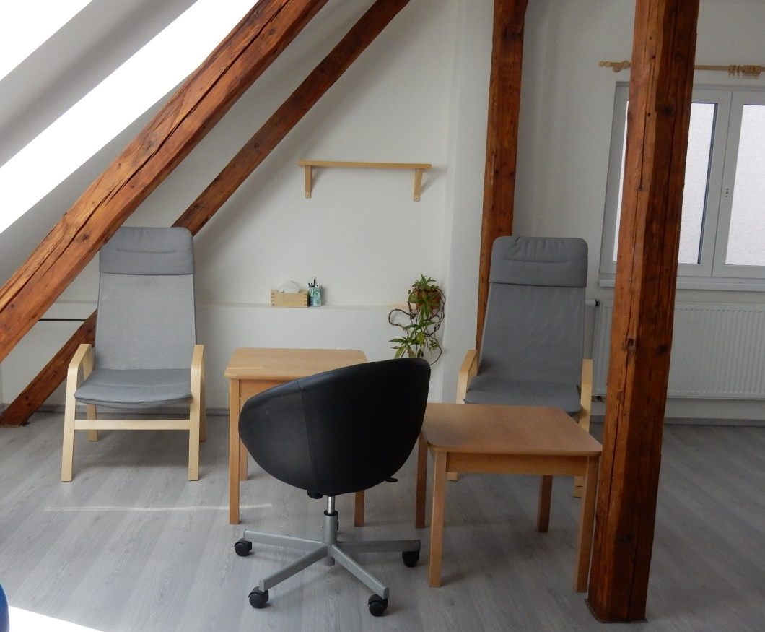

Vlastní aktivity a realizace osobních cílů probíhají buď individuální formou, nebo v rámci skupinových programů. Za realizaci osobních cílů zodpovídá u každého klienta jeho klíčový pracovník.

Skupinové programy probíhají každý den odpoledne. Každý týden jsou nějak tematicky laděné např. podle ročního období, významných dnů či aktuálního dění. Program je sestavován tak, aby se do něj všichni klienti mohli nějakým způsobem zapojit dle svých schopností a možností.

Kontakty: Monika Bártová, tel.: 606 418 406; stacionar.dobris@socialnipece.cz
Stanislava Krejčíková, tel.: 724 236 152; info@socialnipece.cz
www.socialnipece.cz

